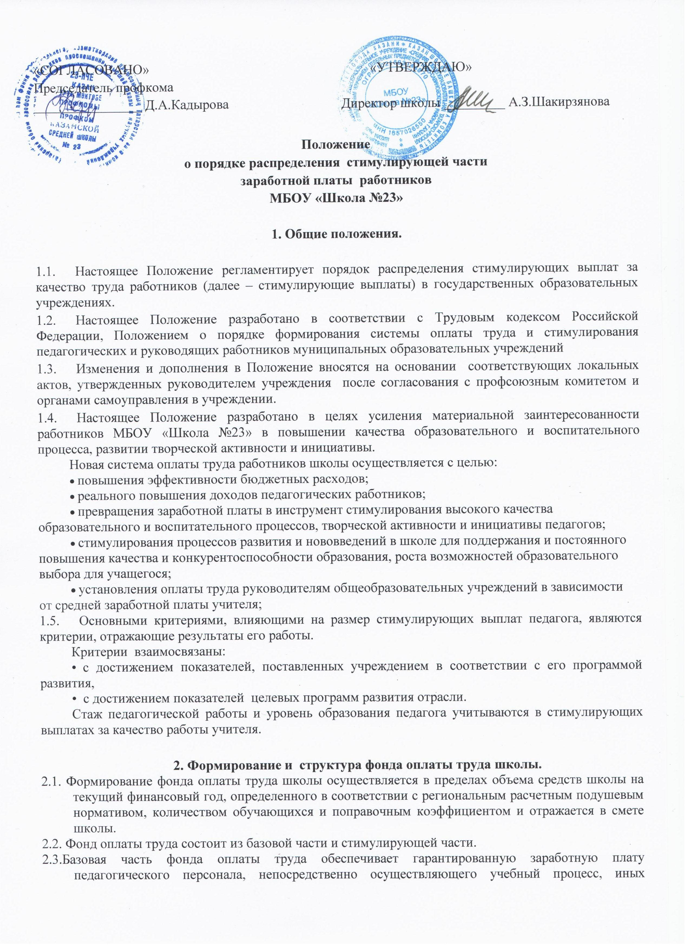

категорий педагогических работников, административно-управленческого, учебно-вспомогательного и обслуживающего персонала.
2.4. Директор школы формирует и утверждает штатное расписание школы в пределах базовой части фонда оплаты труда.
2.5. Базовая часть фонда оплаты труда для педагогического персонала, непосредственно осуществляющего учебный процесс, состоит из общей части и специальной части.
2.6. Общая и специальная части фонда оплаты труда педагогического персонала, непосредственно осуществляющего учебный процесс, распределяются исходя из стоимости бюджетной образовательной услуги на одного обучающегося с учетом повышающих коэффициентов (например, за сложность и приоритетность предмета в зависимости от специфики образовательной программ, за квалификационную категорию педагога, за преподавание в классах с делением на группы).
2.7. Общая часть фонда оплаты труда педагогического персонала, непосредственно осуществляющих учебный процесс, состоит из фонда оплаты аудиторной занятости и неаудиторной занятости. Общая часть фонда оплаты труда обеспечивает гарантированную оплату труда педагогического работника, исходя из количества проведенных им учебных часов и численности обучающихся в классах (часы аудиторной занятости) с учетом повышающего коэффициента, а также часов неаудиторной занятости (консультации и дополнительные занятия с обучающимися, подготовка учащихся к олимпиадам, осуществление функций классного руководителя, иные формы работы с обучающимися и их родителями). Работы по подготовке учащихся к олимпиадам, руководство творческими и дипломными работами, дополнительные занятия со слабыми или долго проболевшими детьми обеспечиваются часами неаудиторной занятости.

3. Порядок распределения стимулирующих выплат
  - Стимулирующие выплаты за качество труда устанавливаются работникам образовательного учреждения с учетом Типовых критериев оценки эффективности деятельности руководителей и работников муниципальных бюджетных учреждений Республики Татарстан (далее – Критерии), утвержденных приказом Министерства образования и науки Республики Татарстан от 15 сентября 2008 года № 1803 /08.
  - В целях обеспечения общественного участия в распределении стимулирующих выплат в образовательном учреждении создается специальная открытая комиссия (далее – комиссия), в которую входят: представитель администрации, назначаемый директором школы, председатель профсоюзной организации, руководители методических объединений педагогов.
  - Комиссия формируется до 20 августа каждого года сроком на один учебный год.
  - В полномочия комиссии входит:
А) Анализ и оценка представленных в комиссию документов по оценке качества труда работников, заполнение оценочных листов (Приложение);
Б) Расчет оценочных баллов по каждому работнику в соответствии с показателями, предусмотренными в Критериях.
  - Перечень документов, рассматриваемых в комиссии:
- оценочный лист в произвольной форме, заполненный работником, с приложением документов (материалов), подтверждающих достоверность указанных сведений о качестве труда;
- справку-мониторинг профессиональной деятельности работников учреждения за истекший отчетный период со стороны представителей администрации учреждения - кураторов.
Прием документов в комиссию производится за 10 дней до начала следующего отчетного периода.
3.6. Поощрительные выплаты по результатам труда устанавливаются в начале каждого учебного года при проведении тарификации педагогических и руководящих работников школы. Поощрительные выплаты действуют в течение полугодия. При установлении поощрительных выплат в начале учебного года оценивается деятельность работника в прошлом учебном году, с учетом задач на новый учебный год. При отсутствии объективных показателей деятельности работника по тому или иному критерию (вновь принятый работник, новый для работника вид деятельности) размер выплаты определяется непосредственным руководителем.
3.7. Размеры поощрительных выплат устанавливаются в баллах к окладу, общий объем всех выплат для каждого работника максимальным размером не ограничивается. Стоимость балла определяется как отношение общей фонда стимулирующей части на месяц к общей сумме баллов, набранных всеми сотрудниками школы. Поощрительные выплаты работникам устанавливаются в соответствии с критериями, указанными в пунктах настоящего Положения (Приложение).
3.8. Установление, пересмотр размеров поощрительных выплат педагогическим работникам происходит один раз в полугодие в следующем порядке:
1. Учитель собирает, оформляет и обновляет материалы в портфолио.
2. На заседании методического объединения (далее МО) обсуждаются портфолио всех педагогов предметного объединения. По результатам обсуждения руководитель МО готовит предложения в комиссию по изменению начисления баллов педагогам МО.
3. На основе представленных документов комиссия устанавливает для каждого работника количество оценочных баллов в пределах диапазона баллов, предусмотренных в Критериях.
4. Указанный в Положении максимальный размер поощрительных выплат устанавливается при полном соответствии деятельности работника приведенным критериям. Конкретный размер стимулирующих надбавок или доплат работника варьируется от 0 баллов до указанного в Положении максимального размера и устанавливается исходя из оценки деятельности работника по приведенным критериям. Размер надбавки определяется путем суммирования баллов по всем критериям (показателям).
5. Сводный оценочный лист с указанием общего количества баллов по каждому работнику и/или индивидуальные оценочные листы в обязательном порядке доводятся до сведения заинтересованных работников. Ознакомление работников с итогами заседания комиссии может осуществляться посредством размещения оценочных листов на информационном стенде или WEB –сайте учреждения.
3.9. С момента ознакомления с оценочным листом в течение 3 дней работники вправе подать, а руководитель учреждения обязан принять обоснованное письменное заявление работника о несогласии с оценкой его профессиональной деятельности (далее апелляция)
3.10. Основанием для подачи апелляции может быть только факт (факты) нарушения настоящего Положения, или технические ошибки. Апелляции работников по другим основаниям комиссией не принимаются и не рассматриваются. Руководитель образовательного учреждения обязан осуществить проверку обоснованного заявления работника и дать аргументированный ответ по результатам проверки. В случае установления в ходе проверки факта нарушения процедур мониторинга, или оценивания, или факта допущения технических ошибок, повлекших ошибочную оценку профессиональной деятельности работника, выраженную в оценочных баллах, эти ошибки должны быть исправлены.
3.11. По истечении трех дней, предусмотренных для подачи апелляции, оценочные листы работников утверждаются руководителем учреждения и вступают в силу.
3.12. Заседания комиссии проводятся по мере необходимости.
3.13. Настоящее Положение не исключает другие варианты осуществления расчетов персональных выплат работников, включая автоматизированные системы расчета стимулирующих выплат к окладе работника.
3.14. Отмена установленных выплат либо снижение их размеров могут производиться также по следующим основаниям:
- нарушение трудовой дисциплины,
- неполное и (или) некачественное исполнение работниками своих должностных и функциональных обязанностей
- несоблюдение работником норм и правил техники безопасности, охраны труда, санитарных норм и правил, противопожарной безопасности

Критерии оценки эффективности деятельности руководителей и работников
МБОУ «Школа №23»

Наименование должности | Основание для премирования (критерии)
Педагогические работники | Успеваемость обучающихся по итогам государственной итоговой аттестации и/или независимого оценивания образовательных результатов
Педагогические работники | Качество знаний обучающихся: по итогам государственной итоговой аттестации и/или независимого оценивания образовательных результатов
Педагогические работники | Повышение качества знаний учащихся по предмету
Педагогические работники | Подготовка обучающихся - призеров и дипломантов предметных олимпиад, конференций, конкурсов по предмету
Педагогические работники | Организация внеклассной работы по предмету
Педагогические работники | Обеспечение безопасности жизнедеятельности детей в учебно-воспитательном процессе
Педагогические работники | Участие в профессиональных конкурсах, грантах, научно-практических конференциях
Педагогические работники | Наличие и уровень распространения передового педагогического опыта.
Педагогические работники | За успешное классное наставничество
Заместители директора по УВР | Эффективность управленческой деятельности по комплектованию и сохранности контингента
Заместители директора по УВР | Комплектование контингента
Заместители директора по УВР | Сохранность контингента
Заместители директора по УВР | Квалификационный уровень курируемых педагогических работников  - высокий уровень организации аттестации педагогических работников школы  - поддержание благоприятного психологического климата в коллективе
Заместители директора по УВР | Результаты государственной итоговой аттестации обучающихся в учреждении  высокий уровень организации и проведения итоговый и промежуточной аттестации учащихся
Заместители директора по УВР | Успеваемость по русскому языку и математике
Заместители директора по УВР | Качество обученности по русскому языку
Заместители директора по УВР | Качество обученности по математике
Заместители директора по УВР | Результативность участия в конкурсах различного уровня
Заместители директора по УВР | - учреждения;
Заместители директора по УВР | - педагогических работников;
Заместители директора по УВР | - обучающихся (воспитанников) в конкурсах, олимпиадах, соревнованиях, фестивалях, научно-практических конференциях.
Заместители директора по УВР | Наличие и уровень распространения передового педагогического опыта по курируемым образовательным областям
Заместители директора по УВР | Охват педагогических работников курсовой подготовкой
Заместители директора по УВР | Контрольно-диагностическая деятельность  - выполнение плана внутришкольного контроля  - высокий уровень организации и контроля (мониторинга) учебно-воспитательного процесса
Заместители директора по УВР | Выполнение рабочих программ, учебных курсов, дисциплин, модулей по курируемым образовательным областям
Заместители директора по УВР | качественная организация работы общественных органов, участвующих в управлении школой (экспертно-методическкий совет, педагогический совет, органы ученического самоуправления и т.д.)
Заместители директора по УВР | организация предпрофильного и профильного обучения
Заместители директора по УВР | Организация реализации нововведений, принятых на разных уровнях свыше (например, новая форма аттестации в 9 классе, ЕГЭ)
Заместитель директора по воспитательной работе | Снижение количества преступлений и правонарушений несовершеннолетних
Заместитель директора по воспитательной работе | Организация контроля и диагностики учебно-воспитательной деятельности в учреждении
Заместитель директора по воспитательной работе | Охват детей, состоящих на внутришкольном учете, на учете в КДН, ПДН в деятельности объединений дополнительного образования школы, муниципального района
Заместитель директора по воспитательной работе | Участие работников сферы воспитания в конкурсах, соревнованиях, семинарах и др. мероприятиях воспитательной, здоровьесберегающей направленности на различных уровнях
Заместитель директора по воспитательной работе | Участие детей в конкурсах, соревнованиях воспитательной, здоровьесберегающей направленности на различных уровнях
Заместитель директора по воспитательной работе | Наличие призовых мест по итогам участия педагогических работников, учащихся в конкурсах мероприятиях воспитательной, здоровьесберегающей направленности
Заместитель директора по воспитательной работе | Уровень организации каникулярного отдыха учащихся
Заместитель директора по воспитательной работе | Количество педагогических работников, прошедших повышение квалификации по вопросам воспитания, здоровьесбережения
Заместитель директора по воспитательной работе | Обобщение и распространение опыта работы по решению актуальных проблем воспитания, здоровьесбережения на различном уровне
Заместитель директора по административно-хозяйственной работе | Сохранение и улучшение материально-технической базы образовательного учреждения
 | Обеспечение условий в учреждении для выполнения:
требований пожарной
безопасности
 | требований охраны труда
 | использования энергосберегающего режима
 | Готовность учреждения к новому учебному году
 | Обеспечение безопасности жизнедеятельности участников образовательного процесса
 | Обеспечение стабильной деятельности обслуживающего персонала в учреждении
Педагог-организатор | Положительная оценка со стороны ученического коллектива
Педагог-организатор | Проведение мероприятий республиканского уровня
Педагог-организатор | Участие педагога-организатора в конкурсах профессионального мастерства, грантах, конференциях, проектах, семинарах и т.д различного уровня:
Педагог-организатор | Наличие воспитанников, педагогических работников – призеров олимпиад, конкурсов, соревнований, конференций по учреждению
Педагог-организатор | Работа по развитию школьного самоуправления, детских общественных организаций
Педагог-организатор | Участие детей, состоящих на внутришкольном учете, на учете в КДН, ПДН в деятельности объединений дополнительного образования школы, муниципального района
Педагог-психолог | Охват учащихся, состоящих на внутришкольном учете, на учете в КДН, ПДН, «группы риска» различными видами психологической помощи (психодиагностика, психоконсультирование, психокоррекция)
Педагог-психолог | Внедрение современного ассортимента психолого-педагогических образовательных программ, методического инструментария
Педагог-психолог | Оценка деятельности педагога-психолога со стороны педагогического коллектива
Педагог-психолог | Участие в конкурсах профессионального мастерства, грантах, конференциях, проектах различного уровня
Педагог-психолог | Обобщение и распространение опыта работы по решению актуальных проблем по сохранению психического, соматического и социального благополучия учащихся и педагогических работников:
Педагог-психолог | на республиканском и межрегиональном уровне
Педагог-психолог | на уровне образовательного учреждения, муниципального образования
Педагог-психолог | Оказание консультативной помощи педагогическим работникам, родителям по работе с учащимися, др.
Преподаватель-организатор основ безопасности | Успеваемость обучающихся
Преподаватель-организатор основ безопасности | Качество знаний обучающихся:
Преподаватель-организатор основ безопасности | Выполнение программных требований по организации пятидневных учебных сборов
Преподаватель-организатор основ безопасности | Результативность участия обучающихся в олимпиадах, конкурсах, смотрах и др. по ОБЖ и гражданской обороне
Преподаватель-организатор основ безопасности | Обеспечение безопасности жизнедеятельности учащихся в учебно-воспитательном процессе
Преподаватель-организатор основ безопасности | Организация и проведение мероприятий по военно-патриотической работе и гражданской обороне
Преподаватель-организатор основ безопасности | Постановка на учет юношей допризывного возраста в военкомат
Преподаватель-организатор основ безопасности | Участие в конкурсах профессионального мастерства, грантах, конференциях, проектах
Преподаватель-организатор основ безопасности | Наличие и уровень распространения передового педагогического опыта
Воспитатель (группы продленного дня) | Положительная динамика качества знаний и успеваемости учащихся, занимающихся в группе продленного дня
Воспитатель (группы продленного дня) | Обеспечение безопасности жизнедеятельности учащихся, занимающихся в группе продленного дня
Воспитатель (группы продленного дня) | Участие в профессиональных, методических конкурсах и мероприятиях, повышающих общественный имидж учреждения
Воспитатель (группы продленного дня) | Наличие и уровень распространения передового педагогического опыта
Воспитатель (группы продленного дня) | Соблюдение режима дня
Заведующей библиотеки | Обращаемость фондов литературы  (кроме учебников)
Заведующей библиотеки | Посещаемость
Заведующей библиотеки | Читаемость
Заведующей библиотеки | Ведение электронных каталогов всего фонда
Заведующей библиотеки | Организация и проведение мероприятий республиканского, муниципального  уровня
Заведующей библиотеки | Организация и проведение общешкольных мероприятий
Заведующей библиотеки | Участие в конкурсах профессионального мастерства, конференциях, семинарах различного уровня
Заведующей библиотеки | Наличие и актуализация web- страницы библиотеки на сайте школы
Заведующей библиотеки | Публикация и освещение деятельности библиотеки в СМИ
Заведующей библиотеки | Межведомственные отношения с ЦБС (наличие договора и плана работы)
Педагог дополнительного образования | Сохранность контингента
Педагог дополнительного образования | Участие педагога в профессиональных конкурсах, смотрах, фестивалях, проектах
Педагог дополнительного образования | Разработка и публикация методических рекомендаций, разработка и внедрение авторских программ
Педагог дополнительного образования | Участие воспитанников в конкурсах, олимпиадах, соревнованиях, фестивалях, научно-практических конференциях
Педагог дополнительного образования | Привлечение грантов на развитие объединения
Педагог дополнительного образования | Наличие призовых мест по итогам участия учреждения, педагогических работников, воспитанников в конкурсах, соревнованиях, фестивалях, научно-практических конференциях по направлению деятельности педагога

